**OSNUTEK UČNE PRIPRAVE**



**ZA**

**EKSKURZIJO V TRST IN TRŽAŠKO ZALEDJE**



**Predmeti:** slovenščina, italijanščina, geografija, zgodovina

**Izvajalci:** učitelji slovenščine, italijanščine, zgodovine in geografije

**Skupni cilj:** Dijaki spoznajo življenje zamejskih Slovencev na Tržaškem.

**Skupni učni rezultati**:

Dijaki znajo poiskati vire, v katerih je prisotna izbrana tema,

razumejo geografsko in zgodovinsko pogojene težave zamejcev nekoč in danes,

navežejo stike s sovrstniki v zamejstvu,

izdelajo projektne naloge z določenimi temami,

predstavijo življenje Slovencev v zamejstvu sovrstnikom na šoli v šolskem glasilu.

**Dejavnosti:**

* pred ekskurzijo: priprava na ekskurzijo (po 1 ura pri slovenščini, italijanščini, geografiji in zgodovini), iskanje gradiva na spletu, navezava stikov s sovrstniki v Trstu;
* na ekskurziji: izpolnjevanje učnih listov s skupinskimi nalogami v Trstu, zbiranje gradiva za projektne naloge (avdio- in videoposnetki, intervju);
* po ekskurziji: izdelava projektnih nalog, evalvacija (vprašalnik), preverjanje, ocenjevanje.

**Vrsta povezave:** večpredmetna, kombinirana, horizontalna (med oddelki 1. letnika)

**Povezovalni element:**

* vsebine: življenje Slovencev v zamejstvu nekoč in danes, Trst kot pomembno pristaniško mesto, kulturno središče in zgodovinsko pomembno mesto
* dejavnosti: priprava na ekskurzijo, dejavnosti na njej in po njej
* učna orodja: IKT, mobilni telefon, fotoaparat
* posamezne kompetence: medkulturnost, sporazumevanje v tujem jeziku, digitalna pismenost, samoiniciativnost, kulturna in državljanska zavest

**Vloge predmetov:**

* nosilna vloga: slovenščina
* poudarjena vloga: italijanščina
* podporna vloga: geografija, zgodovina

**ČASOVNI RAZPORED**

Tabela 1: Časovni načrt

Pred ekskurzijo:

|  |  |  |  |
| --- | --- | --- | --- |
| Št. ur | Predmet | Cilji/rezultati | (»makro«)dejavnosti |
| 6* | slovenščina | Poznajo razmere, v katerih živijo zamejci, razumejo njihove težave. tvorijo besedila. | Zbirajo gradivo o izbrani temi,  izpolnjujejo učne liste, izdelujejo projektne naloge. |
| 2 | italijanščina | Sporazumevajo se v italijanščini, poznajo pomembne tržaške literarne ustvarjalce, rešijo naloge. | Zbirajo gradivo o izbrani temi,  izpolnjujejo učne liste, izdelujejo projektne naloge. |
| 1 | geografija | Poznajo pomen krasa, poseljenost, življenje na krasu, pomen pristaniškega mesta. | Zbirajo gradivo o izbrani temi,  izpolnjujejo učne liste, izdelujejo projektne naloge. |
| 1 | zgodovina | Poznajo pomembne zgodovinske dogodke, mejo nekoč in danes, razmere v Trstu po 1. in 2. svet. vojni. | Zbirajo gradivo o izbrani temi,  izpolnjujejo učne liste, izdelujejo projektne naloge. |

*Št. ur pred in po ekskurziji

**»MIKRO« UČNA PRIPRAVA NA KURIKULARNO POVEZAVO**

.

**PREDMETNI DELI PRIPRAVE – POSAMEZNI VSTOPI**

Tabela 2: Pričakovani rezultati/dosežki z evidencami

|  |  |
| --- | --- |
| SLOVENŠČINA | Dijaki poiščejo vire, v katerih je prisotna izbrana tema, poznajo razmere, v katerih živijo zamejci, naštejejo ustvarjalce, povezane s Trstom, vzpostavijo stik s sovrstniki v Trstu, opišejo značilnosti tržaškega narečja, tvorijo različne besedilne vrste (predstavitev kraja, uradna zahvala, poročilo, reportaža), izdelajo prospekt, pripravijo fotografsko razstavo. |
| GEOGRAFIJA | Dijaki poznajo pomen krasa in življenje na krasu, poseljenost, pristaniško mesto, spremembe po oblikovanju meje, novosti ob vstopu v EU. |
| ZGODOVINA | Dijaki poznajo razmere na področju današnjega Trsta pred in po naselitvi Slovanov,  poznajo položaj mesta v srednjem veku,  razumejo pomen Trsta za Slovence v !9. stoletju,  poznajo razmere v Trstu po prvi in drugi svetovni vojni. |

|  |  |
| --- | --- |
| ITALIJANŠČINA | Dijaki poznajo določena besedila pomembnih italijanskih literarnih ustvarjalcev, jih interpretirajo in se sporazumevajo o tem v italijanščini. |

Tabela 3: Cilji posameznega predmeta

|  |  |
| --- | --- |
| SLOVENŠČINA | Dijaki dobijo vpogled v življenje zamejskih Slovencev v Trstu in okolici, spoznajo vlogo slovenščine v zamejstvu, spoznajo tržaško narečje. |
| ZGODOVINA | Dijaki spoznajo mejo nekoč in danes, pomembne zgodovinske dogodke in njihov vpliv na sedanjost. |

|  |  |
| --- | --- |
| GEOGRAFIJA | Dijaki spoznajo temeljne dejavnike nastajanja krasa, ločijo kraško pokrajino od nekraške, ovrednotijo kraško pokrajino za gospodarsko izrabo, analizirajo neenake narodnostne pravice na različnih območjih in glavne razloge za večjo ali manjšo asimilacijo posameznih področij |
| ITALIJANŠČINA | Dijaki spoznajo pomembne italijanske literarne ustvarjalce in njihovo ustvarjanje, se sporazumevajo o tem v italijanščini. |

Tabela 4: (»Mikro«) dejavnosti dijakov

|  |  |
| --- | --- |
| SLOVENŠČINA | Poslušajo razlago pri pouku (o kulturnih razmerah nekoč in danes, o tržaških ustvarjalcih, o značilnostih narečja),  navežejo stike s sovrstniki v Trstu,  na ekskurziji izpolnijo skupinske učne liste,  izdelajo projektne naloge. |
| ITA, GEO, ZGO | Dijaki izpolnijo učne liste, izdelajo projektne naloge. |

Tabela 5: Dejavnosti za preverjanje/ocenjevanje

|  |  |
| --- | --- |
| SLOVENŠČINA | preverjanje in ocenjevanje |

Preverjanje**:**

evalvacijski vprašalnik po končani ekskurziji (priloga št. 1)

Ocenjevanje:

* učni list na ekskurziji (priloga št. 2 s kriteriji ocenjevanja, ocena pri slovenščini za člane najboljše skupine v oddelku)
* poročilo (priloga št 3 s točkovnikom, ocena izbranega izdelka),
* reportaža (priloga št. 3 s točkovnikom, ocena izbranega izdelka),
* prospekt (priloga št. 4)
* intervju (priloga št. 5)
* fotografska razstava

**SKUPINE POVEZANIH PREDMETOV – NIVO SKUPNIH VSTOPOV**

Tabela 6: Pričakovani skupni rezultat skupine povezanih predmetov

|  |  |
| --- | --- |
| SLOVENŠČINA, ITALIJANŠČINA | Dijaki poznajo pomembne slovenske in italijanske ustvarjalce na Tržaškem,  znajo interpretirati izbrana besedila, berejo in recitirajo izbrane odlomke na dogovorjenih postajah v Trstu. |

Tabela 7: Dokazila/evidence

|  |  |
| --- | --- |
| SLOVENŠČINA, ITALIJANŠČINA | izpolnjeni učni listi |

Tabela 8: Skupni cilji skupine povezanih predmetov

|  |  |
| --- | --- |
| SLOVENŠČINA, ITALIJANŠČINA | Dijaki spoznajo pomembne slovenske in italijanske ustvarjalce na Tržaškem.  Ob spoznavanju tržaškega narečja prepoznajo značilne interference med slovenščino in italijanščino. |

Tabela 9: Skupne dejavnosti za pouk

|  |  |
| --- | --- |
| SLO, ITA, GEO, ZGO | Dejavnosti po ekskurziji (projektne naloge vsebujejo snov, obravnavano pri vseh 4 predmetih). |

**SHEMATIČEN PRIKAZ ČASOVNIH ZAPOREDIJ ZA VSE VSTOPE HKRATI  
(POSAMEZNE IN SKUPNE)**

1. **del** – 4 ure (SLO, ITA, GEO, ZGO) – teoretične osnove - razlaga, razgovor
2. **del** – 2 uri (SLO, ITA) – spoznavanje avtorjev, besedil, interpretacija
3. **del** – 1 ura (SLO) – priprava na ekskurzijo, spoznavanje narečja
4. **del** – enodnevna ekskurzija
5. **del** – dejavnosti po ekskurziji(SLO, ITA, GEO, ZGO) - 3 ure: evalvacija, ocenitev učnih listov, besedilnih vrst, izdelava in ocenitev projektnih nalog.

**PRILOGA ŠT. 1 – EVALVACIJSKI VPRAŠALNIK ZA DIJAKE**

1. Si si že kdaj natančneje ogledoval Trst ali je bilo tokrat prvič?

2.Kaj ti je bilo na ekskurziji najbolj všeč?

3.Kaj te je na ekskurziji motilo?

4. Zapiši svoje mnenje o strokovnem vodenju ekskurzije (si dobil dovolj informacij, preveč, premalo).

5. Si bil na ekskurzijo dovolj pripravljen ali bi želel drugačno pripravo? Kakšno?

6. Se ti zdi aktivno sodelovanje dijakov na ekskurziji (učni listi) smiselno ali nepotrebno? Zakaj?

7. Kaj meniš o programu te ekskurzije, je ustrezen, prenatrpan ali preskromen?

8. Zapiši svoje predloge za spremembe pri pripravi ekskurzije za naslednje leto.

9. Tvoja ocena ekskurzije (od 1 do 5):

Hvala za sodelovanje.

**PRILOGA ŠT. 2 – UČNI LISTI ZA SKUPINE**

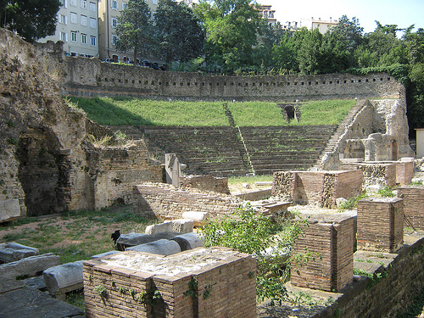

KONTROLNA TOČKA: AMFITEATER

* Kaj predstavlja slika?
* V katero obdobje ga uvrščamo?
* Čemu je služil?
* Ostanki takih stvaritev so v vseh večjih mestih v Sredozemlju, kjer je bila prisotna antična kultura. Običajno so bili postavljeni na višji svet, hrib. Ali to velja tudi za amfiteater v Trstu?
* Kateri dejavniki so vplivali na lokacijo amfiteatra v tem mestu?
* Pozanimajte se in zapišite, kako se imenuje hrib za amfiteatrom.
* V katero smer je obrnjen amfiteater?

KONTROLNA TOČKA: JAMES JOYCE

* 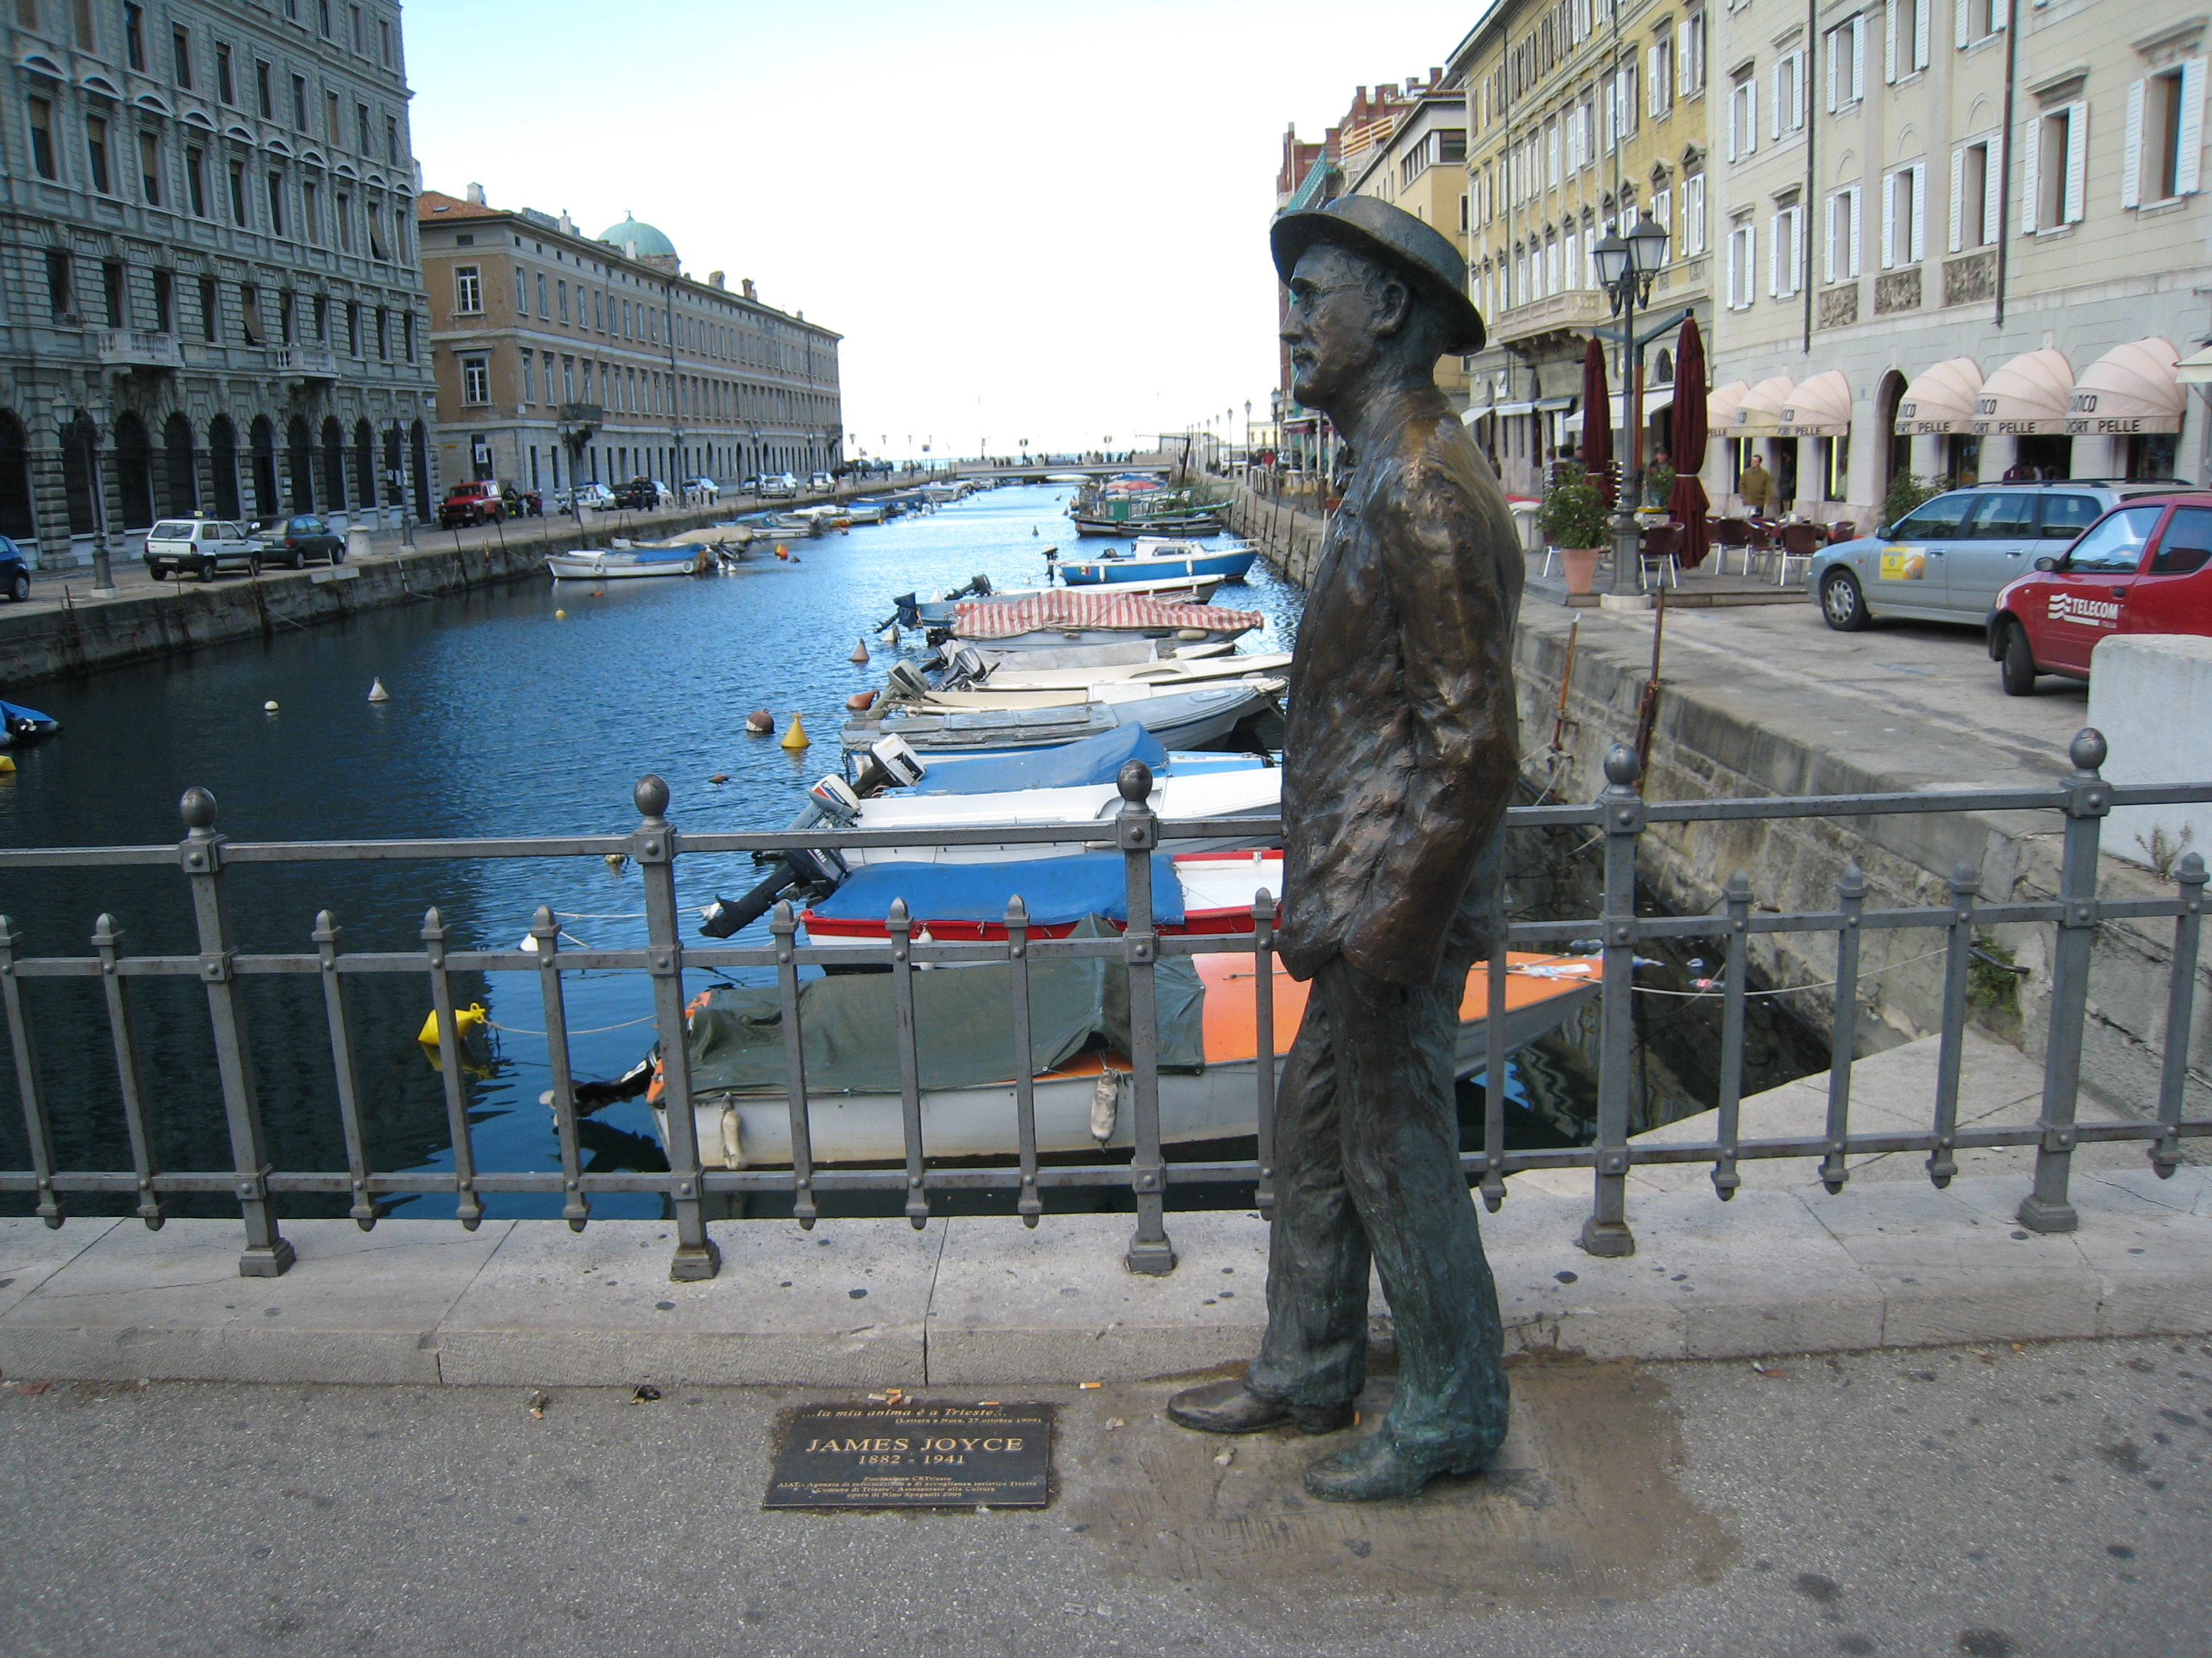Kaj je značilno za del mesta, kjer ima spomenik James Joyce?
* Opišite značilnosti stavb, dejavnosti, ki so v neposredni bližini spomenika.
* Kam je obrnjen spomenik ? Zakaj?
* Kaj veste o pisateljevem bivanju v Trstu? Zakaj se je odselil iz Dublina in kako se je tu preživljal? Zakaj mu je bilo mesto všeč?
* Skicirajte spomenik.

KONTROLNA TOČKA: PIAZZA UNITÀ

*Piazza Unità ima v Trstu pomembno vlogo. Je glavni mestni trg in velja za največji evropski trg, lociran ob morju. Nastal je v obdobju, ko je trst predstavljal glavno pristanišče v Avstro-Ogrski.* Zdajšnje ime je dobil leta 1918. Kaj pomembnega se je zgodilo tega leta?

* Zapišite slovenski prevod imena.
* Starejše ime tega trga je bilo drugačno. Kakšno? Vprašajte mimoidoče po starejšem imenu tega trga.
* Skozi zgodovino je Trst pripadal različnim državam. Katera država je v mestu pustila največ sledi? Ali na trgu opazite predstavnika rodbine, ki je vladala tej državi?
* Opišite položaj trga, lego v mestu in poskušajte ugotoviti, kateri dejavniki so vplivali na to, da se je ravno tukaj oblikoval osrednji prostor v mestu?

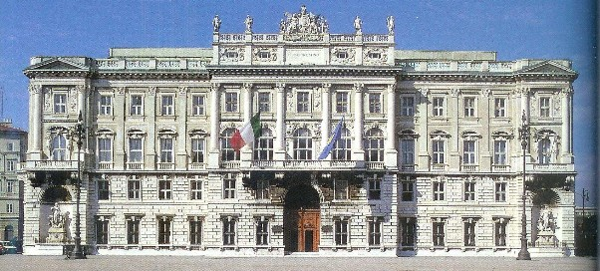

* Vloga glavnega trgovskega pristanišča Avstrijskega cesarstva je bila še poudarjena leta 1857 z dograditvijo železnice Dunaj-Trst. V mestu je bil sedež Tržaškega Lloyda, ki je bila najstarejša plovna družba v Jadranu in ena prvih na svetu sploh. Kaj na trgu danes spominja na to mogočno paroplovno družbo?
* Zelo lepa sta kipa boginj na dveh fontanah, ki stojita na vogalih stavbe proti notranjosti trga. Stari Tržačani so radi hudomušno pripominjali, da ima Trst samo dve lepi ženski in še tisti se ne dasta premakniti. Lev kip predstavlja boginjo Teti, koga pa predstavlja desni kip?

KRAŠKA HIŠA – LA CASA CARSICA

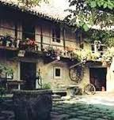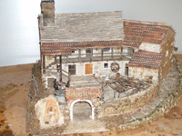

* Zapišite dvojezično ime vasi, v kateri ste si ogledali kraško hišo.
* Zapišite še pet krajev na eni ali drugi strani meje, ki imajo dvojezični napis.
* S katerimi dejavnostmi so se Kraševci včasih preživljali? Kaj pa danes?
* 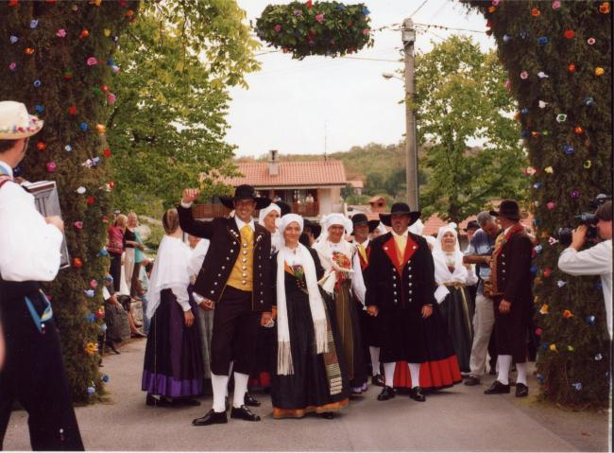Pozanimajte se, po kateri prireditvi je vas poznana, in ugotovite pomen te prireditve.
* Skicirajte na drugi strani lista kraško hišo in opišite pomen in izgled posameznih delov:

streha iz

borjač

vodnjak

okna

portal

kuhinja

lubenica

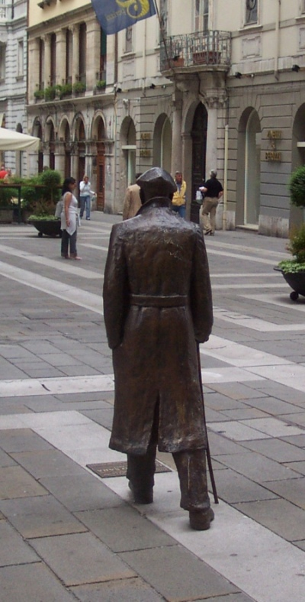KONTROLNA TOČKA: UMBERTO SABA

* Kdo je osebnost, ki jo predstavlja kip?
* Kaj posebnega lahko opazite?
* V katerem obdobju je živel?
* Kaj je bil po rodu?
* Preberi pesem. S kom primerja svoje rojstno mesto v poeziji z naslovom Trst?
* Kako imenujemo to pesniško figuro?
* Kaj mislite, da ponazarjajo sinje modre oči?

|  |  |
| --- | --- |
| **TRST** *Prehodil sem vse mesto. Nato sem se povzpel na strmino, sprva obljudeno, malo dlje samotno,  zapiral jo je zidek:  v kotičku čisto sam posedevam;  in zdi se mi, da - kjer se on konča - je konec mesta.   Trst ima nekakšno osorno milino. Ko nam je všeč,  je kot oglat in snedast pobalin,  s sinjimi očmi in prevelikimi rokami,  da bi podaril rožo;  kot ljubezen  z ljubosumnostjo.  S te strmine odkrivam vsako cerkev, vsako njegovo ulico, ki pelje na nabito polno plažo ali na grič, kjer se kamnitega  vrha oprijemlje zadnja hiša.  Okoli vsake stvari kroži čuden zrak, tesnoben zrak,  rojstni zrak.   Moje mesto, ki je na vsaki strani živo,  ima kotiček primeren zame, za moje  življenje, zamišljeno in nevsiljivo.*   (prevedla Jolka Milič) | **TRIESTE** - (1910-12) *Ho attraversato tutta la città. Poi ho salita un'erta, popolosa in principio, in là deserta, chiusa da un muricciolo: un cantuccio in cui solo siedo; e mi pare che dove esso termina termini la città.*  *Trieste ha una scontrosa grazia. Se piace,  è come un ragazzaccio aspro e vorace, con gli occhi azzurri e mani troppo grandi per regalare un fiore; come un amore con gelosia. Da quest'erta ogni chiesa, ogni sua via scopro, se mena all'ingombrata spiaggia, o alla collina cui, sulla sassosa cima, una casa, l'ultima, s'aggrappa. Intorno circola ad ogni cosa un'aria strana, un'aria tormentosa, l'aria natia.  La mia città che in ogni parte è viva, ha il cantuccio a me fatto, alla mia vita pensosa e schiva.* |

**USTVARJALNO PISANJE**

[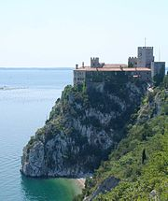](http://sl.wikipedia.org/wiki/Slika:Duino_castle.jpg)

* Kako se imenuje grad na sliki?
* Kdaj in kdo ga je dal zgraditi?
* V Devinu je 1607. leta napisal Slovar italijanskega in slovenskega jezika italijanski menih. Zapišite njegovo ime.
* Imenujte pesnika, ki je med letoma 1911 in 1912 na tem gradu na obisku pri kneginji Thurn in Taxis pisal cikel pesmi.
* Kako je naslovil cikel teh pesmi?
* Opišite grad in zapišite, kaj vam je bilo v njem najbolj všeč.
* Orišite pot, ki je speljana nad morjem proti gradu.

**PRILOGA ŠT. 3 – TOČKOVNIK ZA POROČILO IN REPORTAŽO**

POROČILO

|  |  |
| --- | --- |
| ZUNANJA OBLIKA   * naslov * podpis * odstavčna členitev | 2/ |
| VSEBINA   * predstavitev prireditve * kraj dogajanja * čas dogajanja * poročanje o sodelujočih * časovni potek * vsebinski potek | 8/ |
| NAČIN RAZVIJANJA TEME   * preteklik * časovno sosledje | 2/ |
| UBESEDITVENO STALIŠČE   * objektivno | 1/ |
| SLOG   * jedrnatost, primernost | 1/ |
| JEZIKOVNA PRAVILNOST   * za vsako napako – 1 točka | 6/ |
| SKUPNO | 20/ |

REPORTAŽA

|  |  |
| --- | --- |
| ZUNANJA OBLIKA   * naslov * podpis * odstavčna členitev | 2/ |
| VSEBINA   * predstavitev prireditve * kraj dogajanja * čas dogajanja * poročanje o sodelujočih * časovni potek * vsebinski potek | 8/ |
| NAČIN RAZVIJANJA TEME   * preteklik * časovno sosledje | 2/ |
| UBESEDITVENO STALIŠČE   * subjektivno | 1/ |
| SLOG   * izvirnost | 1/ |
| JEZIKOVNA PRAVILNOST   * za vsako napako – 1 točka | 6/ |

SKUPNO 20/

**PRILOGA ŠT. 4 – NAVODILA ZA IZDELAVO PROJEKTNE NALOGE**

**PROJEKTNE NALOGE**

1. **Novinar**

**ČLANI:_________________________________________________________________________________________________________________________________________________________________________________________**

Si novinar, ki pripravljaš intervju s predstavnico slovenskega kulturnega društva v zamejstvu. Predvidi vprašanja, ki ji jih boš zastavil v petnajstminutnem terminu, namenjenem intervjuju.

Intervju boš objavil v šolskem glasilu Gimnazije Ledina.

1. **Lastnik potovalne agencije**

**ČLANI:_________________________________________________________________________________________________________________________________________________________________________________________**

Si lastnik potovalne agencije in za ekskurzijo v Trst in tržaško zaledje potrebuješ prospekt, ki bo pritegnil kar največ kandidatov in ki bo zgoščeno predstavil glavne točke programa. Prospekt boš predstavil dijakom 1. letnika Gimnazije Ledina.

1. **Reporter**

**ČLANI:_________________________________________________________________________________________________________________________________________________________________________________________**

Si reporter in o Trstu in tržaškem zaledju boš pripravil reportažo, ki bo v sliki in besedi predstavila življenje tržaških Slovencev danes. Reportažo boš predstavil dijakom 1. letnika in jo objavil v šolskem glasilu.

1. **Pesnik**

**ČLANI:_________________________________________________________________________________________________________________________________________________________________________________________**

Si pesnik in na ekskurziji v Trst in tržaško zaledje si nabral veliko vtisov. Strni svoje impresije v pesmi in pripravi recital (lahko tudi z glasbeno spremljavo). Predstavil ga boš na dnevu odprtih vrat Gimnazije Ledina.

1. **Turistični vodnik**

**ČLANI:__________________________________________________________________________________________________________________________________________________________________________________________**

Si turistični vodnik in za ekskurzijo v Trst in tržaško zaledje pripravljaš material, ki ti bo služil za vodenje, ki bo zanimivo, jedrnato, poučno in zabavno. Vodil boš skupino gimnazijcev iz 1. letnika.

1. **Fotograf**

**ČLANI:_________________________________________________________________________________________________________________________________________________________________________________________**

Si fotograf, ki pripravlja gradivo za fotografsko razstavo o življenju v mestu Trst. Razstava bo predstavljala posebnosti mesta, kot jih vidiš s svojimi očmi. Ciljna publika na razstavi bodo gimnazijci Gimnazije Ledina.

**PRILOGA ŠT. 5 – OPISNIKI ZA OCENITEV PROJEKTNE NALOGE - PROSPEKT**

**PRILOGA ŠT. 6 – OPISNIKI ZA OCENITEV PROJEKTNE NALOGE - INTERVJU**